# 关于事故处单警法律文书背夹式打印机设备采购的成交结果公告

一、项目编号：XCZX2022-0211-2

备案编号：ZCSP-西安市-2022-02122

二、项目名称：事故处单警法律文书背夹式打印机设备采购

三、成交信息

供应商名称：陕西星虎网络科技有限公司

供应商地址：陕西省西安市莲湖区西华门凯爱大厦B座5层501-C21室

成交金额：2950元（单价金额）

联系人：陈晶晶

联系电话：15929903561

四、主要标的信息

|  |
| --- |
| 货物类 |
| 详见附件 |

五、评审专家名单：施鑫、马波、姚静

六、公告期限：自本公告发布之日起1个工作日。

七、其他补充事宜

1、本项目为专门面向中小企业采购项目，成交服务商性质详见附件。

2、请成交服务商于本项目公告期届满之日起前往西安市公共资源交易中心八楼领取成交通知书，同时须提交密封好的纸质响应文件一正两副，内容与电子响应文件完全一致。

八、凡对本次公告内容提出询问，请按以下方式联系。

## 1、采购人信息

名 称：西安市公安局交通警察支队

地 址：西安市雁塔区太白南路222号

联系方式：18691836063

## 2、项目联系方式

项目联系人：王老师

电　 话：029-86510029 86510365转分机80807

1. 附件

1.分项报价表

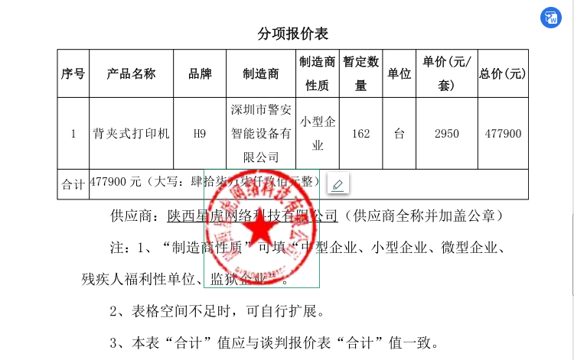

2.供应商性质

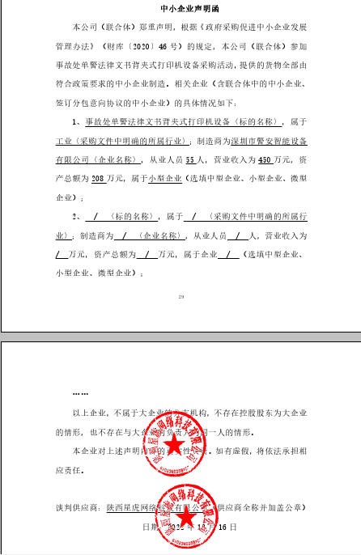

西安市市级单位政府采购中心

2023年1月13日